
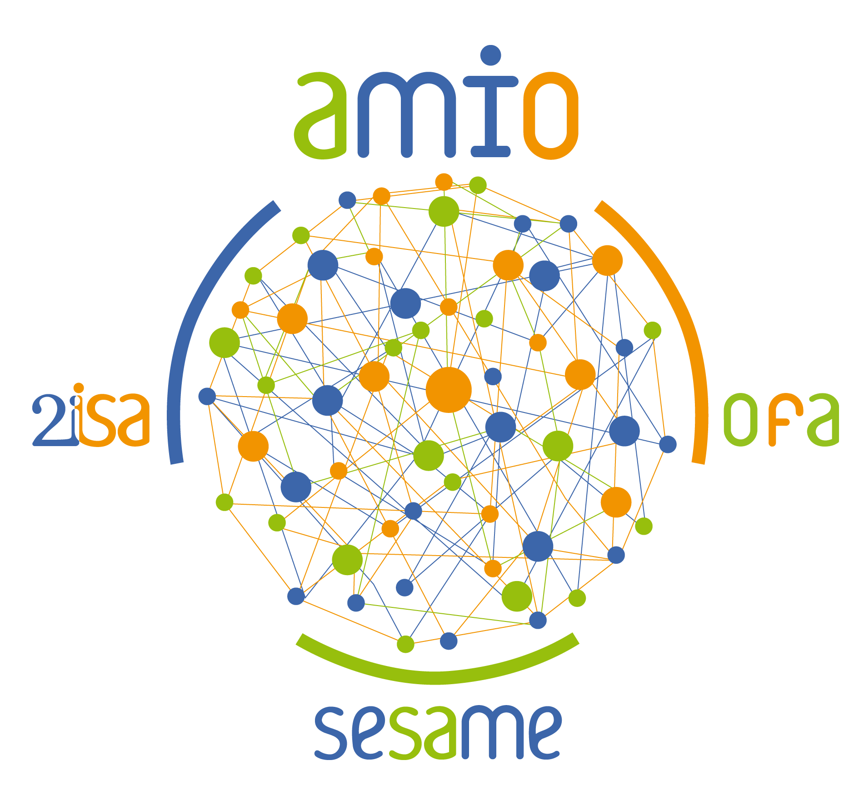

Prénom : Nom :

RSX102
Technologies pour les applications en réseau ;
contribution au profil NetDevOps
Compléments aux annales

1. La couche Transport
1.1 MPTCP
Qu’est-ce que MPTCP, MultiPath TCP ? Quels sont ses avantages ?

1.2 Communication par sockets
a/ Quels sont les composants qui définissent un socket dans une communication réseau ?

b/ Qu’est-ce qu’un socket datagramme ?

2. Architectures client-serveur & applications client-serveur
2.1 MOM, Message-Oriented Middleware
Quels sont les fonctionnalités offertes par les Middleware Orientés Message ?

2.2 NFS
Qu’est-ce que NFS (Network File System) et dans quels environnements est-il souvent maintenant utilisé ?

3. Algorithmique distribuée
3.1 Blockchain
Quelles sont les principales applications pour la blockchain (chaine de blocs) ?

3.2 Hadoop
a/ Dans quel domaine d'applications Apache Hadoop est il utilisé ?

b/ Qu’est-ce que MapReduce ?

4. Architectures d'applications sur le Cloud
4.1 Architectures orientées micro-services
Quels sont les avantages et inconvénients des architectures orientées micro-services ?

—~~•~~—

